**Instrucciones:**

Realiza lo siguiente en un documento de Excel. Al terminar, guarda los cambios efectuados y envíalo a la Plataforma Virtual.

Copia la siguiente hoja de cálculo:

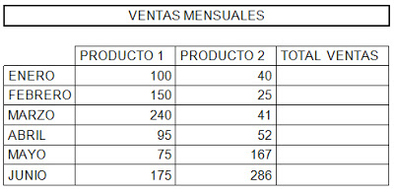

Calcula los totales para la columna TOTAL VENTAS.

Crea los siguientes gráficos:

Realiza el gráfico de barras correspondiente al total de ventas de los diferentes meses.

Realiza el gráfico de barras apiladas de los meses de Enero, Febrero y Marzo.

Realiza el gráfico de barras apiladas de los meses de Abril, Mayo y Junio.

Realiza el gráfico circular del total de ventas mensuales para saber qué fracción de nuestras ventas se realizó en cada uno de los meses.

Realiza el gráfico de líneas del producto 1 y producto 2 que muestre su variación en todos los meses. (histograma)

Inserta títulos y leyendas en todos los gráficos.

Modifica los datos de la hoja y observa el efecto producido en los gráficos.

Envíalo a través de la Plataforma Virtual.

Recuerda que el archivo debe ser nombrado:

**Apellido Paterno_ Primer Nombre_E_Creacion _graficos**